Miércoles
12
de octubre

Primero de Primaria
Lengua Materna

Ya hicimos las preguntas, ¿y ahora…?

Aprendizaje esperado: lee los textos seleccionados con el apoyo del docente y adquiere autonomía para hacerlo por sí mismo a lo largo del grado.

Énfasis: pertinencia de la información revisada en relación con las preguntas planteadas. Síntesis de lo aprendido a través de un texto y un dibujo.

¿Qué vamos a aprender?

Leerás textos seleccionados con el apoyo del docente para hacerlo después por ti mismo.

Descubrirás la relación de las preguntas planteadas con la información revisada.

Continuarás con tu trabajo iniciado en la sesión pasada, donde realizaste una pequeña investigación y buscaste información sobre el tema de las ballenas.

Así como trabajaste el tema de las ballenas, puedes hacerlo con muchos más animales y otros asuntos que consideres importantes.

En esta sesión seguirás leyendo textos y viendo videos, pero esta vez para que elabores un texto sencillo con la información que ya tienes y que puedas repasar acerca de las ballenas y lo compartas con tu familia.

Recuperarás la información que consideres más importante de los textos leídos y organizados.

¿Qué hacemos?

Ayer aprendiste que cuando vas a buscar información sobre un tema es muy importante tener claridad sobre qué quieres saber y para que te va a servir esa información, hay que precisarla basándote en preguntas como las que se elaboraron la clase pasada y como las de tu libro de texto de la página 36.

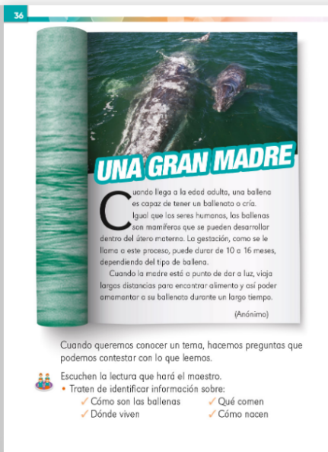

- ¿Cómo son las ballenas?
¿Grandes o chicas? ¿Con dientes o sin dientes?

- ¿Dónde viven?
¿En la tierra o en el mar?

- ¿Qué comen?
¿Peces o plancton?

- ¿Cómo nacen?
¿De un huevo o de su mamá?

Puedes agregar todas las preguntas que consideres, las preguntas orientan tu búsqueda y ayudan a saber si el material del que dispones puede o no contener la información adecuada, por ejemplo, un cuento de ballenas no te ayuda en este caso porque la finalidad del autor no es proporcionar datos, explicaciones o información sobre las ballenas, sino narrar una historia que tiene elementos de fantasía.

Si crees que ahí hay información que te sea útil, lo revisas con más calma y si no, descartas por el momento ese material.

Esa tarea la puedes ordenar de la siguiente manera:

- Elige un tema que te interese.
- Plantea preguntas sobre lo que quieres saber de ese tema.
- Busca información para responder las preguntas.
- Escribe las respuestas.
- Organiza la información, puede ser con dibujos también.

Los primeros pasos están marcados en azul porque ya los realizaste en la clase anterior.

Así, paso por paso, podrás preparar tu texto para exponer; en esta ocasión el tema es…

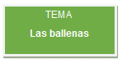

Realiza la actividad de la página 37 de tu libro de texto con la información que encuentres. Recuerda que las preguntas y la información de las respuestas te ayudan a elaborar tu texto.

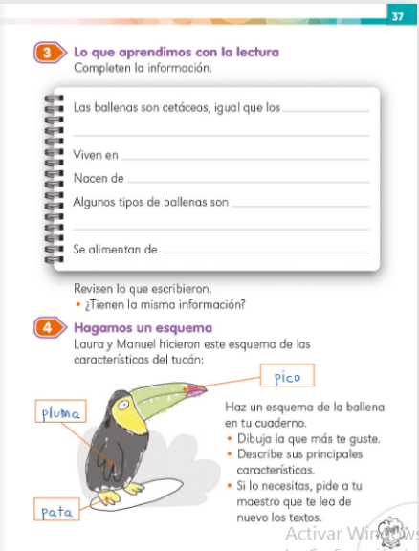

En esta página te piden:

- Las ballenas son cetáceos, igual que los ____________
- Viven en ____________________________
- Nacen de ___________________________
- Algunos tipos de ballenas son ____________
- Se alimentan de _______________________

Aquí también puedes agregar preguntas, cómo:

- ¿Cómo son las ballenas? _____________________________
- ¿En qué se parecen las ballenas a los delfines? _______________

Para aprender un poco más sobre ballenas, observa el siguiente video, se trata de uno realizado por la Universidad Nacional Autónoma de México.

- Ballena Gris.
https://www.youtube.com/watch?v=4kNfoFUPozs

Es momento de buscar en los textos la información que responda a las preguntas. Lee con mucho cuidado y atención, porque las respuestas no irán apareciendo en el mismo orden que las preguntas, esto quiere decir que vas a escribir como se vaya presentando la información, comienza a leer en la página 33.

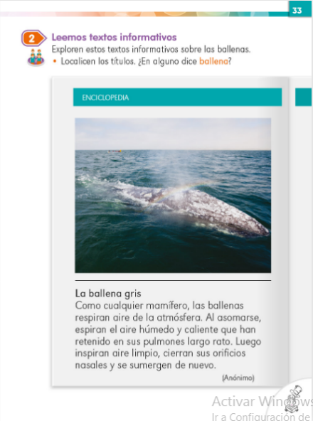

Por ejemplo, en el título del texto ya tienes un dato para responder la pregunta: Algunos tipos de ballena son: la ballena gris, puedes resaltar la respuesta con tu color favorito para que no la pierdas.

En la página 34, en el texto hay información con la que puedes completar la respuesta. Algunos tipos de ballena son, además de la ballena gris, están la ballena azul y la ballena boreal, no olvides marcar la respuesta con tu color favorito.

¿Cómo son las ballenas? En el título dice que son gigantes, o sea muy grandes, son muy largas y pesan mucho, aunque nadan muy rápido, la ballena boreal puede vivir hasta 200 años.
Con apoyo de un familiar, trata de escribir tus respuestas, si te concentras puedes identificar más fácilmente la información.

Ve respondiendo las páginas 36 y 37 de tu libro o en su cuaderno, con calma.

La respuesta a la pregunta: ¿En qué se parecen las ballenas a los delfines? “Las ballenas y los delfines son cetáceos, o sea mamíferos adaptados a vivir en el agua”. Las ballenas son cetáceos, igual que los “delfines y las orcas”, viven en “el agua, en el mar, nadan y no salen a tierra”

Lee el texto que dice ¡A COMER! Está en la página 35 del libro de texto.

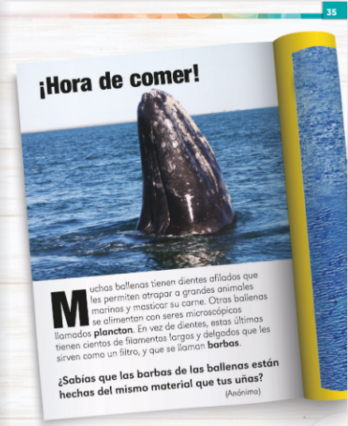

Hay un dato para complementar lo siguiente: Se alimentan de “plancton”, puedes agregar “las ballenas tienen barbas” a la respuesta que ya tienes de ¿Cómo son las ballenas? agrega también “algunas ballenas tienen barbas”.

No olvides ir registrando la información con ayuda de algún familiar, por último, lee el texto de la página 36 titulado UNA GRAN MADRE.

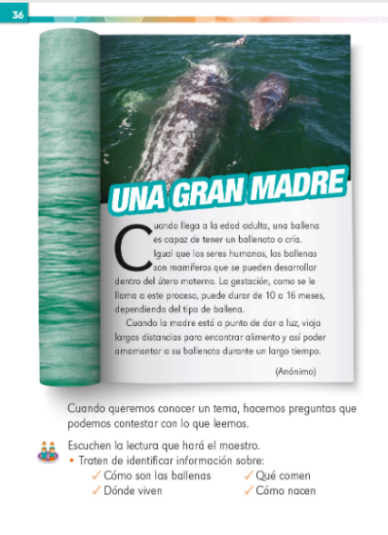

Nacen de… “nacen de su mamá, las ballenas son mamíferos como nosotros y se desarrollan dentro del cuerpo de su mamá”.
Aquí se muestra la información completa, preguntas y respuestas, para que tú compares la información que registraste en tu libro o en el cuaderno, las respuestas que encontraste en los textos van a aparecer en subrayado.

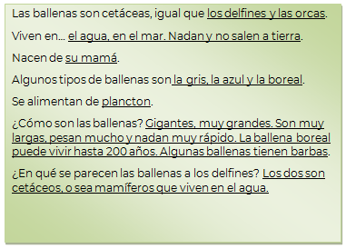

Terminaste la etapa de búsqueda y registro de información con relación al tema de ballenas, recuerda que con esta información vas a preparar un texto para compartirlo con tu familia, eso significa que vas a seguir trabajando sobre este aspecto.
En la página 37 del libro de texto hay un modelo de esquema.
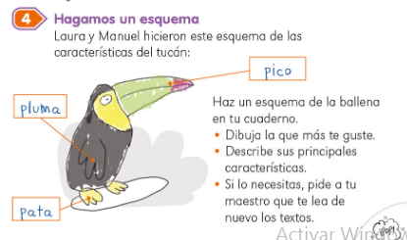

Realiza uno de la ballena con la información que conociste, tanto en los textos como en los videos, para compartirlo también con tu familia.

Esta es una forma muy atractiva de presentar información muy resumida, en donde pueden utilizar textos acompañados de ilustraciones, ya sean dibujos o recortes de periódicos o revistas.
Observa el siguiente ejemplo:

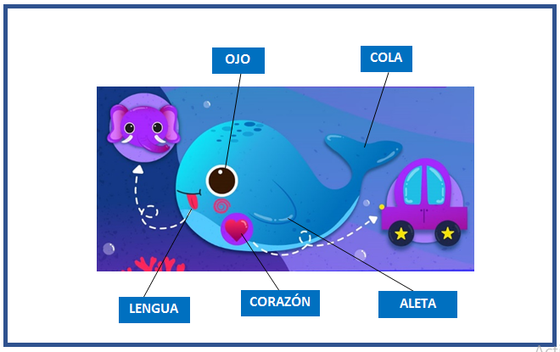

Con ayuda de tu familia, elabora tu esquema de la ballena; si es necesario, que te vuelvan a leer los textos sobre las ballenas que están en tu libro de texto.

Antes del reto de hoy, observa el siguiente vídeo de la Procuraduría Federal de Protección al Ambiente, sobre las ballenas.

- Temporada de avistamiento de ballenas.
https://www.youtube.com/watch?v=SV1qY4b7aBQ&t=6

El reto de hoy:

Ahora que ya tienes mucha información respecto a las ballenas, compártela con tu familia mediante un juego divertido que se llama ¿Sabías que?

El juego consiste en decirle a tu familia algún dato interesante que recuerdes sobre algún animal, puedes consultar también los textos sobre ballenas que están en tu libro de texto, pero antes de compartir la información pregúntenles, como si fuera palabra mágica: ¿Sabías que? esta frase es para darle un toque de sorpresa y emoción, y hacer más simpático el juego, observa los siguientes ejemplos:

- ¿Sabías que? algunas ballenas no tienen dientes, sino barbas.
- ¿Sabías que? hay ballenas que llegan a vivir hasta 200 años.

Recuerda los datos interesantes que hayas aprendido para que se los cuentes y sorprendas a tu familia.

Es momento del último video, que es de la Secretaría de Cultura con muchos datos curiosos. No lo olvides, digan ¿Sabías qué?

- ¿Sabías qué?
https://www.youtube.com/watch?v=fYZMsgVXmJI&ab_channel=Secretar%C3%ADadeCulturadeM%C3%A9xico&t=02

No olvides tus materiales para la próxima sesión: Libro de texto de primero de primaria Lengua materna. Español. Hojas blancas o un cuaderno. Un lápiz y lápices de colores.

¡Buen trabajo!

Gracias por tu esfuerzo.

Para saber más:
Lecturas

https://www.conaliteg.sep.gob.mx/

